Управление образования администрации Шушенского района
Центр по работе с одаренными детьми



Программа
районной научно-практической конференции
(в рамках подготовки к очному этапу краевого молодежного Форума «Научно-технический потенциал Сибири»)

Время проведения: 26 октября 2022 года, 13.00 - 14.30
Место проведения: Дом творчества «Юность

№ | Основные мероприятия | Время | Ответственные
1 | Подготовка презентаций, выставочного материала | 13.00- 13.10 | Докладчики
2. | Открытие конференции. Приветствие участников конференции. Награждение победителей дистанционного этапа Форума | 13.10–  13.25 | Киримов В.Ю.  Малышева П.А.
3 | Установка на работу | 13.25– 13.30 | Соловьева О.П.
4 | Представление исследовательских работ участников очного этапа краевого молодежного Форума  «Научно-технический потенциал Сибири»
Лингвистика: Шубарова Алина «Топонимический словарь Ергаков по легендам о Саянах», Шушенская школа № 1, руководитель - Грицив Л.В.
Лингвистика: Рязанова Дарья «Пунктуация в английском языке»,
Шушенская школа № 3, руководитель - Кринберг В.В.
Культурология: Седова Александра «Субботинские окна (особенности наличников села Субботина Шушенского района Красноярского края), Субботинская школа, руководитель – Боброва Н.В.
Литература: Широбокова Полина «Русский характер на примере главных героев произведений И.А. Гончарова «Обломов» и Н. Дашевской «Поиск звука. Творогов», Шушенская школа №3, руководитель - Стерехова Н.Н.
Математика и информатика: Панарин Иван «Тайный класс
многогранников», Шушенская школа № 3, руководитель - Гурьянова Е.Г.
Биология: Самигулин Кирилл, Хатин Вадим «Оценка эффективности стимуляторов роста корней при вегетативном размножении», Нижне-Койская школа, руководитель - Давыдова Д.Р.
Экология: Пооль Мария, Хатин Вадим «Экологическая оценка образцов моющих и гигиенических средств, изготовленных в домашних условиях и промышленности», Нижне-Койская школа, руководитель - Давыдова Д.Р.
Обществознание: Миронова Анастасия «Формирование правовой культуры старшеклассников как средство правовой социализации», Шушенская школа №3, руководитель - Стерехова Н.Н.

Соловьева О.П., 8- 923–36–81–129
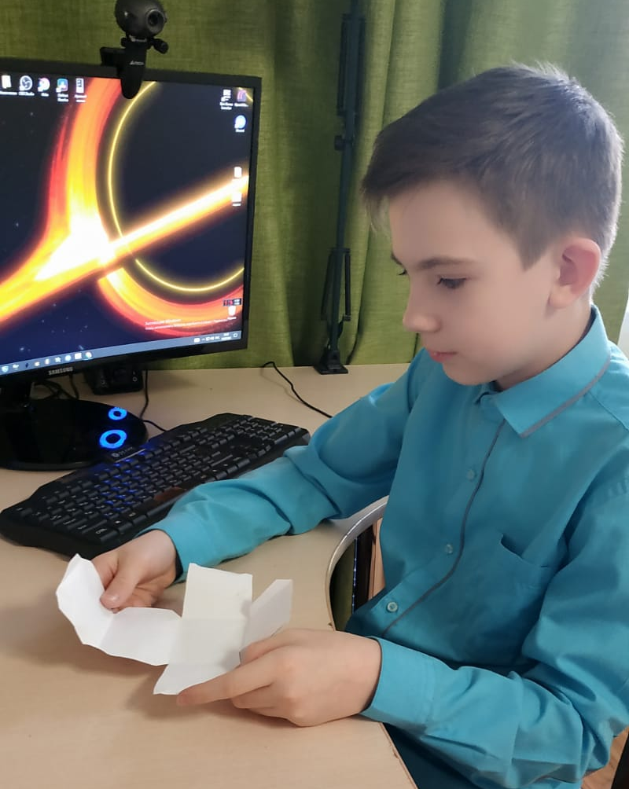
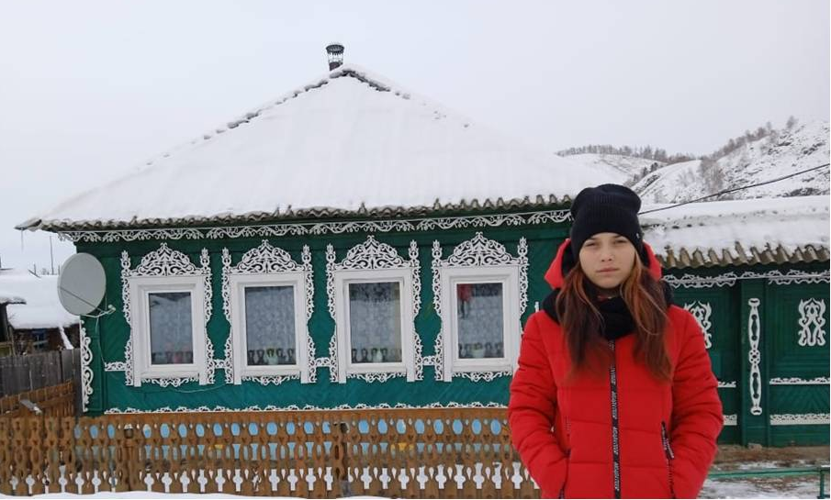

Седова Александра

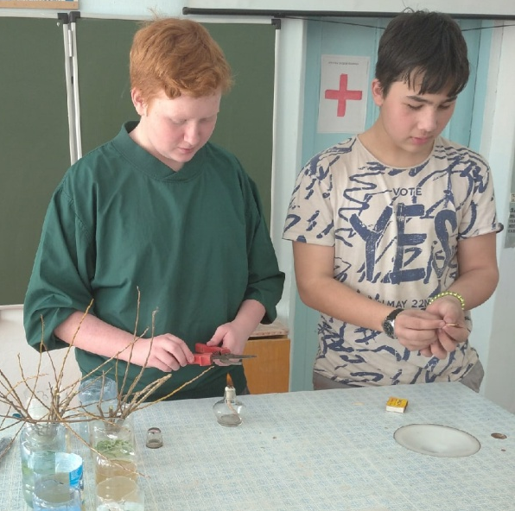
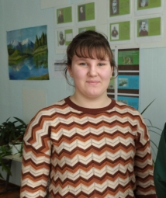
Панарин Иван

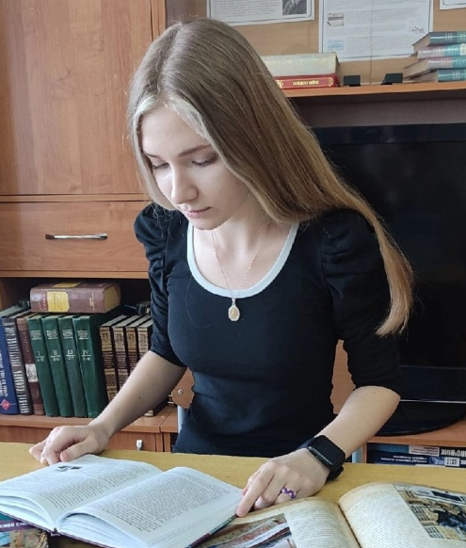
Самигулин Кирилл,
Хатин Вадим

Пооль Мария

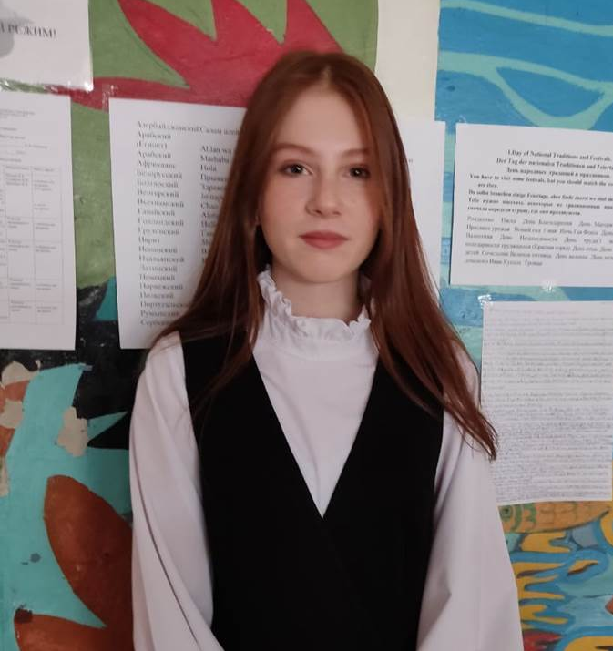
Миронова Анастасия

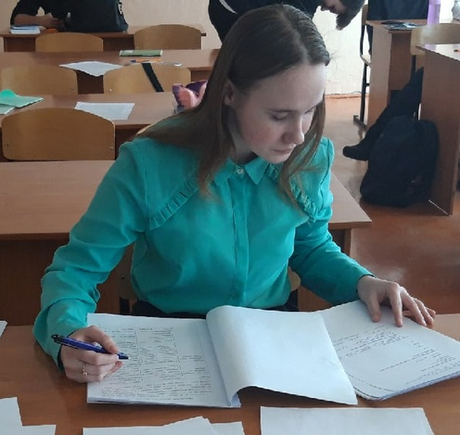
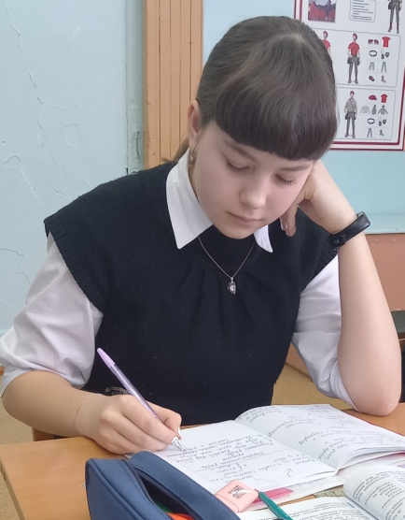
Рязанова Дарья

Широбокова Полина

Шубарова Алина

Широбокова Полина

